Personal Development 3
Portfolio


Naam: Serzat Karaman
Klas: 3 Group 4
Studentnummer: 22131833
Docenten: Karel J. van der Lelij
Marjolein van Zuilen-Meindersma
Inhoud
Inleiding 2
Hoofdstuk 1: Wekelijkse Opdrachten en Reflecties 3
1.1 Kennen wij elkaar? 3
1.2 MBTI Test & Zelfinzicht 4
1.3 Wat heb ik vandaag geleerd? 5
2.1 MBTI-Gesprek met Medestudent 5
2.2 Toepassing van Reflectiemethodes in de Praktijk 6
2.3 Wat heb ik vandaag geleerd? 8
3.1 Nabespreken Reflectiemethodes 8
3.2 Van Reflectie naar Actie: GROW-model en Executieve Functies 8
3.3 GROW 3: Executieve functies (Plannen & Taakinitiatie) 10
3.4 Wat heb ik vandaag geleerd? 11
4.1 Nabespreken GROW-modellen 11
4.2 Mijn Kernkwadranten 11
4.3 GROW-model voor mijn Uitdaging: Assertiviteit 13
4.4 Wat heb ik vandaag geleerd? 13
Hoofdstuk 2: Onderzoek 14
Onderzoek: Aanleiding en Probleemstelling 14
Portfolio-opdrachten 17
Voorbereidende opdracht 2: (Mindmap) 22
Gekozen Vacature: 23
Mijn Curriculum Vitae (CV) 27
Sollicitatie Brief 28
Feedbacks van medestudenten 30
LinkedIn Profiel 31
BIJLAGE: Onderzoeksverslag 33

Inleiding
In dit portfolio voor Personal Development 3 PD3 laat ik zien wat ik de afgelopen weken heb geleerd over mijn professionele vaardigheden en manier van samenwerken.
Hoofdstuk 1 richt zich op zelfinzicht via mijn kernwaarden, MBTI-profiel, reflectiemodellen, kernkwadranten en het GROW-model.
Hoofdstuk 2 draait om praktijkgericht onderzoek, het formuleren van probleemstellingen en het effectief en verantwoord inzetten van generatieve AI.
Het uiteindelijke doel van dit portfolio is niet alleen om terug te blikken op de theorie, maar vooral om concrete, direct toepasbare stappen te zetten in mijn persoonlijke ontwikkeling. Door kritisch te kijken naar mijn valkuilen, zoals uitstelgedrag en het vasthouden aan abstracte ideeën, hoop ik beter voorbereid te zijn op mijn toekomstige stage en een effectievere rol te kunnen spelen binnen een software-ontwikkelingsteam.

Hoofdstuk 1: Wekelijkse Opdrachten en Reflecties

1.1 Kennen wij elkaar?
In onze groep hebben we elkaars kernwaarden besproken om elkaar beter te leren kennen. Dit gaf een mooi inzicht in wat iedereen drijft.
Persoon | Kernwaarden
Robbert | Perseverance, empathy en integrity
Anthonie | Justice, empathy en integrity
Bayram | Wisdom, wealth en perseverance
Serzat | Health, family en honesty

Waarom heb ik gekozen voor de waardes die ik opsom? Ik heb bewust gekozen voor de waarden 'Health, family en honesty' omdat deze voor mij de absolute basis vormen om goed te kunnen functioneren, zowel privé als tijdens mijn IT-studie:
- Health: Als student breng ik veel tijd door achter een scherm en ervaar ik regelmatig piekdrukte rondom deadlines. Ik merk dat zonder een goede fysieke en mentale gezondheid mijn focus, probleemoplossend vermogen en algehele motivatie snel achteruitgaan. Het is voor mij de randvoorwaarde om te kunnen presteren.
- Family:Mijn familie is mijn stabiele vangnet. De rust die ik vanuit thuis krijg, helpen mij om met de stress van complexe projecten om te gaan. Het houdt me met beide benen op de grond.
- Honesty: In groepsopdrachten en bij het schrijven van code is transparantie voor mij cruciaal. Eerlijk durven zijn over een fout die je hebt gemaakt, of toegeven dat je een bepaalde programmeertaal nog niet goed snapt, voorkomt dat problemen zich opstapelen en bouwt vertrouwen op binnen een team.

Wat heb ik opgemaakt uit het gesprek met Robbert, Anthonie en Bayram? Tijdens onze bespreking viel het me op dat mijn groepsgenoten waarden kozen die veel meer gericht zijn op de professionele buitenwereld, de teamdynamiek en ambitie, zoals 'perseverance', 'justice' en 'wisdom'. Dit was voor mij een waardevol inzicht. Ik focus me van nature heel sterk op mijn eigen interne basisvoorwaarden (mijn gezondheid en thuisbasis), terwijl zij bij hun kernwaarden directer nadenken over hoe ze zich op de werkvloer of in de maatschappij willen opstellen.
Wat heb ik van hun waarden geleerd?
Hun keuzes hebben me aan het denken gezet over mijn eigen werkhouding:
- Van de waarde 'perseverance' (gekozen door zowel Robbert als Bayram) heb ik geleerd dat succes in Software Engineering vaak simpelweg een kwestie is van niet opgeven. Binnen IT lopen we continu tegen bugs aan. Hun focus op doorzetten motiveert mij om minder snel gefrustreerd te raken als code niet werkt, maar vol te houden tot ik de oplossing heb.
- Daarnaast benadrukten Robbert en Anthonie 'empathy'. Dit deed me inzien dat puur technische vaardigheden niet genoeg zijn. Zeker als de werkdruk hoog is, is het essentieel om je in te kunnen leven in de stress van je teamgenoten of in de wensen van een niet-technische opdrachtgever. Het maakt de communicatie soepeler en voorkomt onnodige conflicten in de projectgroep.

1.2 MBTI Test & Zelfinzicht
Om meer zelfinzicht te krijgen en een gedeelde taal te vinden voor het bespreken van sterke en zwakke punten, communicatiestijlen en samenwerkingsvoorkeuren, heb ik de MBTI-test gedaan. Mijn persoonlijkheidstype is de 'Adventurer' (ISFP-T).
Onderdeel | Mijn reflectie als ISFP-T (Adventurer)
Waar ik sterk in ben | Aanpassingsvermogen en praktische instelling; als plannen plotseling veranderen, schakel ik moeiteloos over op een nieuwe aanpak. Door mijn empathie voel ik de behoeften van anderen goed aan.
Waar ik minder sterk in ben | Vasthouden aan voorspelbare routines. Lange-termijn planningen en strakke deadlines leveren mij snel stress op; ik werk liever 'go with the flow'. Verder vind ik netwerken lastig en kan ik dichtklappen bij onverwachte, harde kritiek.
Wat anderen moeten weten | Ik gedij goed in omgevingen waar ik hands-on bezig kan zijn. Ook laat ik ideeën liever zien door acties dan door praten. Hoewel ik erg betrokken ben, heb ik in teamverband soms even mijn eigen ruimte nodig om goed te kunnen focussen.
Wat wel en niet klopt | Het profiel stelt dat ik moeite zou hebben met doelen stellen, maar dit herken ik minder. Als een project me echt interesseert, kan ik juist heel gefocust en gestructureerd naar een einddoel toewerken.
Toepassing in de praktijk | Ik ga in projectgroepen vooraf eerlijk aangeven dat ik soms moeite heb met harde kritiek of onverwachte conflicten, zodat we beter rekening met elkaar kunnen houden. Ook ga ik mijn empathie bewust inzetten als het team vastloopt.

1.3 Wat heb ik vandaag geleerd?
Vandaag heb ik geleerd hoe belangrijk het is om de probleemstelling voor een (stage)onderzoek heel concreet en specifiek te formuleren, in plaats van te breed te beginnen. Daarnaast heb ik inzicht gekregen in mijn eigen samenwerkingsstijl en behoeften via de MBTI-test (ISFP-T). Tot slot weet ik nu hoe ik AI-tools effectiever kan aansturen door een gestructureerde prompt te gebruiken die een duidelijke rol, context en workflow bevat.

WEEK 2

2.1 MBTI-Gesprek met Medestudent
Tijdens de les heb ik de MBTI-uitslagen en samenwerkingsvoorkeuren besproken met mijn medestudent Jay Scholtes. Jay kwam uit de test als INFJ-A (Advocate), wat wijst op een unieke combinatie van idealisme en inzicht. In ons gesprek gaf hij aan dat hij erg gemotiveerd is om zijn grote doelen te bereiken, maar dat hij voor toekomstig groepswerk nog wil werken aan duidelijkere communicatie en zijn algehele aanwezigheid. Hoewel hij vond dat de testuitslag over het algemeen wel klopt met hoe hij is, deelde hij ook heel eerlijk dat hij de test persoonlijk nutteloos vindt en er verder in de praktijk niets mee gaat doen. Onze groep bestond uit een drietal (samen met Lex), maar door de strikte tijdslimiet van 10 minuten heb ik helaas alleen het profiel van Jay diepgaand kunnen bespreken.
Wat ik persoonlijk van dit gesprek heb geleerd, is dat Jay zichzelf eigenlijk nog niet helemaal kent en nog erg zoekende is naar wat hij precies wil doen. Dit inzicht leert mij dat niet iedereen direct een duidelijk pad voor ogen heeft of waarde hecht aan zulke testen. Het laat me zien dat open en directe communicatie binnen een projectgroep uiteindelijk veel belangrijker is om echt goed te kunnen samenwerken.
Verslag AI-gesprek en Prompting
Tijdens de les heb ik de AI-cursus en het onderwerp 'prompting' nabesproken met mijn medestudent Jay-jay Scholtes. Hoewel onze groep eigenlijk uit een drietal bestond (inclusief Lex), hebben we door de strikte tijdslimiet van 10 minuten dit voornamelijk met z'n tweeën besproken. Tijdens ons gesprek kwamen we tot de conclusie dat we voorheen nog niet goed wisten hoe je een echt gestructureerde prompt schrijft en hoe je dit zelf kunt opbouwen. We hebben nu geleerd hoe we dit in de praktijk effectief kunnen toepassen. Wat ons daarnaast het meest heeft verbaasd, is de enorme hoeveelheid verschillende LLM's die er tegenwoordig bestaan; er is veel meer keuze en variatie dan we in eerste instantie dachten.
Deze nieuwe inzichten zorgen ervoor dat ik AI vanaf nu veel effectiever ga inzetten door gerichter te prompten. Daarnaast ben ik me er nu sterk van bewust dat ik AI vertrouwelijk moet gebruiken (vooral met het oog op privacy) en dat ik de gegenereerde output altijd heel kritisch moet nakijken in plaats van deze blindelings te vertrouwen.

2.2 Toepassing van Reflectiemethodes in de Praktijk
Tijdens ons onderzoek hebben we gekeken naar drie verschillende reflectiemodellen. Omdat ik voor deze les eigenlijk nog niet bekend was met deze modellen, heb ik ze in een tweetal (met Jay-jay) besproken om te bepalen in welke toekomstige situaties we ze het best kunnen gaan inzetten.
Stap | Uitwerking in de praktijk
Situatie | Tijdens het sprint-overleg van ons recente schoolproject liep de groep vast op de database-architectuur. We bleven maar theoretisch discussiëren over hoe we de relaties tussen de gebruikers en de opdrachten moesten modelleren in de backend.
Taak | Als teamlid voelde ik de verantwoordelijkheid om te voorkomen dat we te veel tijd zouden verliezen aan deze discussie. Mijn taak was om te helpen een werkend, helder datamodel op te leveren zodat we konden gaan coderen.
Actie | In plaats van, zoals ik normaal vaak doe, stil te luisteren op de achtergrond, ben ik opgestaan. Ik heb een whiteboard marker gepakt en direct een Entity-Relationship Diagram (ERD) op het bord getekend. Ik legde de groep stap voor stap uit hoe ik de tabellen en foreign keys voor me zag.
Resultaat | De visuele weergave zorgde direct voor duidelijkheid. De teamgenoten begrepen mijn technische concept, we waren het snel eens over de structuur en konden de vergadering afronden en beginnen met bouwen.
Reflectie | Ik leerde hieruit dat ik soms echt de leiding kan en mag nemen. Het visueel maken van mijn technische ideeën helpt me enorm om assertiever te zijn. Door actie te ondernemen in plaats van af te wachten, ben ik van veel grotere waarde voor de groep.
Stap | Uitwerking in de praktijk
Aanleiding | Afgelopen dinsdag merkte ik dat ik aan de wekelijkse TypeScript-opdracht pas op de avond voor de deadline begon, waardoor ik onder hoge stress moest werken en onnodige type-fouten maakte in de code.
Belangrijk | Dit is voor mij een heel belangrijk leermoment, omdat dit uitstelgedrag (een gebrek aan de executieve functie 'taakinitiatie') direct ten koste gaat van de code-kwaliteit. In een toekomstige stage of baan gaat deze manier van werken voor grote problemen en 'technical debt' zorgen.
Conclusie | Ik vertrouw nog te veel op mijn vermogen om last-minute onder druk te presteren. Ik schuif abstracte of complexe programmeertaken voor me uit omdat de mentale drempel om eraan te beginnen simpelweg te hoog voelt.
Doen | Vanaf de volgende opdracht ga ik de '20-minuten regel' toepassen: zodra een nieuwe opdracht of feature wordt toegewezen, verplicht ik mezelf om er diezelfde dag nog precies 20 minuten aan te werken (bijv. alleen de mappenstructuur aanmaken of inlezen). Dit verlaagt de start-drempel enorm voor de dagen erna.
Onze gezamenlijke conclusie is dat er niet één perfect reflectiemodel is, maar dat ik ze nu alle drie als gereedschap heb voor de toekomst.

2.3 Wat heb ik vandaag geleerd?
Vandaag heb ik over drie totaal verschillende onderwerpen waardevolle nieuwe inzichten opgedaan. Tijdens het bespreken van de MBTI-profielen kwam ik erachter dat de waarde van zo'n test voor iedereen anders is. Hierdoor heb ik geleerd dat open en eerlijke communicatie over elkaars verwachtingen binnen een projectteam eigenlijk veel belangrijker is dan het blindstaren op een persoonlijkheidsprofiel. Daarnaast ben ik me bewust van de variatie in LLM's en de noodzaak van gestructureerde prompts en privacy-bewustzijn. Tot slot was het verkennen van de reflectiemodellen (STARR, Korthagen, ABCD) heel erg leerzaam. Ik heb geleerd dat reflecteren niet simpelweg 'terugkijken' is, maar een bewuste en gestructureerde manier om van een ervaring te leren voor in de praktijk.

WEEK 3

3.1 Nabespreken Reflectiemethodes
Tijdens de les heb ik samen met mijn medestudent Bayram in een tweetal onze ideeën over verschillende reflectiemethodes besproken. Bayram deelde dat hij de STARRT-methode al eens had gebruikt voor docentencoaching. Hij vond het overzichtelijk voor het plannen van doelen, maar merkte dat het lastig is om die doelen realistisch en haalbaar te maken binnen de beschikbare tijd. Zelf was ik nog niet erg gewend aan het actief gebruiken van modellen zoals STARRT of ABCD. Na onze bespreking zie ik echter wel in dat deze methodes me enorm kunnen helpen om doelen duidelijk in te plannen, zodat ik later makkelijk kan teruglezen wat mijn oorspronkelijke plan precies was. Aan de andere kant lijkt het me in de praktijk nog best lastig om mijn abstracte ideeën altijd direct om te zetten in concrete plannen.
Wat mij door dit gesprek met Bayram echt duidelijk werd, is dat de effectiviteit van een reflectiemodel sterk afhangt van de persoon. Waar Bayram aangaf een methode eigenlijk alleen te willen gebruiken als het verplicht is, heb ik voor mezelf besloten dat ik reflectiemethodes zoals het ABCD-model zeker uit mezelf ga inzetten tijdens mijn stage of toekomstige baan.

3.2 Van Reflectie naar Actie: GROW-model en Executieve Functies
Voor de verdere ontwikkeling van mijn competenties heb ik twee leerpunten uit eerdere reflecties omgezet in concrete acties via het GROW-model, waarbij ik ook heb gekeken naar de rol van mijn executieve functies.
Situatie 1: Complexe Data-flow en Asynchroon Programmeren
(Competentie: Analytisch denkvermogen)
Stap | Uitwerking
Goal | Mijn ontwikkelproces verbeteren door vooraf een duidelijke software-architectuur en datamodel uit te werken, voordat ik begin met coderen.
Reality | Afgelopen donderdag tijdens het bouwen van het API-dashboard, ben ik direct gestart met het schrijven van fetch-requests. Na drie uur liep ik compleet vast omdat de JSON-data van de verschillende API's niet goed op elkaar aansloot. Ik had van tevoren geen plan gemaakt.
Options | De datastructuur eerst uittekenen op papier, vooraf TypeScript interfaces uitschrijven, of de flow eerst bespreken met een teamgenoot.
Will | Wanneer: Morgenochtend om 09:00 uur bij de start van de nieuwe sprint. Hoe: Ik ga eerst 30 minuten met pen en papier het datamodel en de interfaces uittekenen voordat ik VScode open. Waarom: Om te voorkomen dat ik later op de dag in de knoop raak met complexe data en mijn tijd verspil aan het herschrijven van code.

Situatie 2: TypeScript Type-fouten oplossen
(Competenties: Kwaliteitsgerichtheid en Probleemoplossend vermogen)
Stap | Uitwerking
Goal | Voorkomen dat ik 'technical debt' creëer door type-fouten op een structurele manier op te lossen in plaats van quick-fixes te gebruiken.
Reality | Gistermiddag, vlak voor onze wekelijkse code-review, kreeg ik een complexe TypeScript error. Door de tijdsdruk raakte ik in de stress en heb ik snel een @ts-ignore (quick-fix) gebruikt om de foutmelding te verbergen, in plaats van de root-cause op te lossen.
Options | De foutmelding grondig lezen via de documentatie, een uur extra inplannen voor refactoring, of een medestudent om een frisse blik vragen.
Will | Wanneer: Bij de eerstvolgende TypeScript error die ik morgen niet binnen 15 minuten zelf kan oplossen. Hoe: Ik roep direct via Teams de hulp in van een groepsgenoot en we kijken er samen naar via screen-sharing. Waarom: Omdat het structureel oplossen van types nu, voorkomt dat de applicatie later tijdens een demo vastloopt.

3.3 GROW 3: Executieve functies (Plannen & Taakinitiatie)
Stap | Uitwerking: Plannen & Taakinitiatie
Goal | Direct beginnen met schoolopdrachten in plaats van het werk voor me uit te schuiven tot de deadline.
Reality | Afgelopen maandag zag ik de nieuwe, grote React-opdracht staan. Omdat de opdracht zo groot en onoverzichtelijk leek, voelde ik blokkade, heb ik het weggeklikt en ben ik er pas woensdagavond aan begonnen.
Options | De opdracht opknippen in subtaken in Trello, of de '20-minuten regel' toepassen om de startdrempel te verlagen.
Will | Wanneer: Morgen direct na de les (om 13:00) als we de nieuwe opdracht krijgen. Hoe: Ik zet een timer en dwing mezelf om exact 20 minuten aan de opdracht te werken (bijv. alleen de projectmap en git repository aanmaken). Waarom: Door die eerste kleine stap te zetten, doorbreek ik de mentale blokkade en is het de dag erna veel makkelijker om verder te werken.

Reflectie op het daadwerkelijke resultaat (GROW 2 & 3): Hoe hebben GROW 2 en 3 mijn aanpak nou daadwerkelijk veranderd? Door de acties uit GROW 2 (hulp vragen bij bugs) en GROW 3 (de 20-minuten regel) ben ik de afgelopen week veel rustiger aan het werk gegaan. Ik heb gemerkt dat toen ik mezelf daadwerkelijk dwong om bij een nieuwe opdracht direct even 20 minuten de bestanden klaar te zetten, de enorme drempel verdween. Ook heb ik eergisteren voor het eerst actief een medestudent gevraagd bij een bug, in plaats van het te verbergen met een quick-fix. Wat ik hiervan vind, is dat het me heel veel stress scheelt; ik ben minder zenuwachtig voor deadlines omdat ik weet dat ik tijdig ben begonnen en kwalitatief betere code aflever.

3.4 Wat heb ik vandaag geleerd?
Vandaag heb ik geleerd dat reflecteren niet alleen een terugblik is, maar het perfecte startpunt voor de toekomst. Door het GROW-model te gebruiken, heb ik mijn eerdere leerpunten over programmeren succesvol kunnen omzetten in hele concrete, uitvoerbare afspraken met mezelf voor mijn stage. Ook heb ik door de focus op 'executieve functies' ingezien dat mijn neiging tot quick-fixes eigenlijk simpelweg een kwestie is van impulscontrole onder stress. Dit besef helpt me enorm om veel gerichter aan mijn eigen kwaliteitsgerichtheid te werken.

WEEK 4

4.1 Nabespreken GROW-modellen
Tijdens de les heb ik mijn twee uitgewerkte GROW-modellen besproken met een klasgenoot. Mijn klasgenoot gaf als feedback dat de opgestelde doelen en acties erg realistisch en goed uitvoerbaar zijn in de praktijk. Dit gaf me het vertrouwen dat de stappen die ik heb bedacht daadwerkelijk haalbaar zijn en niet te ingewikkeld of te groot zijn gemaakt.
Ik ben van plan om deze specifieke GROW-aanpak actief te gaan gebruiken zodra ik aan mijn stage begin. Wel heb ik besloten dat ik hier kritisch op blijf letten; als de methode in de praktijk geen duidelijke voordelen oplevert, zal ik op zoek gaan naar een planningsmanier die beter bij mijn werkstijl past.

4.2 Mijn Kernkwadranten
Om meer inzicht te krijgen in waarom ik me op een bepaalde manier gedraag tijdens samenwerkingen, heb ik twee persoonlijke kernkwadranten uitgewerkt: één over mijn manier van werken en één over mijn opstelling in een groep.
Kwadrant 1: Werkstijl
| Onderdeel | Eigenschap |
| :--- | :--- |
| Kernkwaliteit (+) | Aanpassingsvermogen: Ik ben erg flexibel en schakel makkelijk om als plannen veranderen. |
| Valkuil (-) | Chaos: Ik sla soms door in te veel 'go with the flow', waardoor ik tijdelijk het overzicht verlies. |
| Uitdaging (+) | Structuur aanbrengen: Planmatiger leren werken. |
| Allergie (-) | Starheid: Ik kan erg slecht tegen mensen die overdreven vasthouden aan vaste routines en niet willen meebewegen. |

Kwadrant 2: Opstelling binnen een team
| Onderdeel | Eigenschap |
| :--- | :--- |
| Kernkwaliteit (+) | Bescheidenheid: Ik laat inzet en ideeën liever zien door acties (hands-on) dan door erover te praten. |
| Valkuil (-) | Onzichtbaarheid: Ik slik mijn goede ideeën soms in of laat mezelf niet genoeg gelden binnen het team. |
| Uitdaging (+) | Assertiviteit: Mezelf beter profileren en uitspreken. |
| Allergie (-) | Arrogantie: Ik irriteer me aan 'haantjesgedrag' en mensen die continu opscheppen. |
Het invullen van deze kwadranten heeft me heel duidelijk gemaakt dat mijn zwakke punten (chaos en onzichtbaarheid) eigenlijk direct voortkomen uit mijn allersterkste eigenschappen. Ik ga tijdens mijn stage bewust vaste momenten inplannen voor structuur en mezelf uitdagen om ideeën vaker hardop te delen.

4.3 GROW-model voor mijn Uitdaging: Assertiviteit
Om gericht aan de slag te gaan met de uitdaging uit mijn tweede kernkwadrant (mezelf beter profileren en assertiever worden), heb ik hiervoor een nieuw GROW-model opgesteld.
Stap | Uitwerking voor Assertiviteit
Goal | Zichtbaarder worden binnen mijn projectteam door mijn technische ideeën proactief en hardop te delen tijdens vergaderingen.
Reality | Tijdens de stand-up van afgelopen woensdagochtend bespraken we hoe we de login-flow gingen bouwen. Ik had een heel goed idee voor de authenticatie, maar door mijn bescheidenheid bleef ik stil. Een kwartier later stelde een ander teamlid nagenoeg hetzelfde voor en de hele groep vond het geweldig. Mijn onzichtbaarheid zat me hier echt in de weg.
Options | Voor de meeting mijn ideeën uitschrijven op een post-it, wachten tot ik een beurt krijg, of direct als eerste het woord nemen als het overzicht wordt gevraagd
Will | Morgenochtend tijdens de daily stand-up van 10:00 uur. Hoe: Ik schrijf voorafgaand aan het overleg één concreet technisch idee op mijn notitieblok. Zodra de docent of scrummaster vraagt om input, steek ik direct mijn hand op om dit punt te delen.Waarom: Omdat ik door proactief te spreken laat zien wat mijn waarde is en voorkom dat ik gefrustreerd raak doordat mijn ideeën onbesproken blijven.

4.4 Wat heb ik vandaag geleerd?
Vandaag heb ik veel waardevolle inzichten opgedaan over het GROW-model, kernkwadranten en het voorbereiden van onderzoek. Ik neem hieruit mee dat een goed plan alleen werkt als ik het tijdens mijn komende stage ook echt blijf testen en durf aan te passen wanneer een bepaalde aanpak niet blijkt te werken. Ook was het verhelderend om mijn kwaliteiten en valkuilen in kaart te brengen. Mijn belangrijkste leermoment hierbij is het besef dat mijn zwakke punten voortkomen uit mijn sterkste eigenschappen. Ik begrijp nu dat assertiever communiceren niet betekent dat ik arrogant hoef te worden, maar juist dat ik daardoor van grotere waarde kan zijn voor mijn projectteam. Tot slot realiseer ik me dat onderzoek doen een cyclus is; een grondige voorbereiding bespaart me later in het project veel tijd en fouten.

Hoofdstuk 2: Onderzoek

Onderzoek: Aanleiding en Probleemstelling
Een essentieel onderdeel van onderzoek binnen Software Engineering is het formuleren van een scherpe aanleiding en probleemstelling. Een voorbeeld van een slechte aanleiding is simpelweg de opdracht krijgen om "onderzoek te doen naar AI en sensortechnologie in de buitenruimte". Dit is veel te vaag en breed; een goede aanleiding moet concreet en specifiek zijn, en duidelijk de context van het probleem aangeven.
Een sterk voorbeeld is de transitie van een bedrijf naar SaaS in de Cloud. Door deze transitie en de verwachte grote groei in het aantal gebruikers, zal het huidige systeem waarschijnlijk vastlopen. Het specifieke probleem hier is dat de huidige manier van werken simpelweg niet schaalbaar is voor een grotere groep gebruikers.
Wanneer de uiteindelijke probleemstelling bijvoorbeeld luidt: "Foutgevoeligheid door handmatige invoer", is er specifieke informatie nodig om een goede oplossing te bouwen. Allereerst moeten de stakeholders en de exacte requirements in kaart worden gebracht: wat wordt er precies handmatig ingevoerd, door wie, hoe vaak gebeurt dit en wat is de impact van de fouten? Om dit échte onderliggende probleem te achterhalen, kan ik interviews houden met eindgebruikers en de opdrachtgever, het huidige proces observeren en bestaande documentatie of foutlogboeken (error logs) analyseren.

Voordat ik aan dit vak begon, had ik eigenlijk niet verwacht dat een probleemstelling voor een stage zó specifiek en afgebakend moest zijn; ik dacht dat een algemene opdracht van een bedrijf al voldoende was om te starten. Ik zie nu echter in dat het heel precies formuleren van het probleem juist cruciaal is om later in het project een bruikbare oplossing te kunnen bouwen

Generative AI, Tools en Prompting
Tijdens het verdiepen in AI kwamen diverse technologieën aan bod. Een Large Language Model (LLM) is een geavanceerd AI-systeem, zoals ChatGPT, Gemini of Claude, dat getraind is op enorme hoeveelheden tekstdata en deep learning gebruikt om patronen in menselijke taal te begrijpen, samen te vatten en te genereren. Retrieval-Augmented Generation (RAG) verbetert deze LLM's aanzienlijk door het model te koppelen aan een externe, specifieke database of kennisbank. In plaats van alleen te vertrouwen op algemene data, zoekt het systeem eerst actuele, specifieke informatie op en gebruikt die context voor een veel accurater antwoord, wat de kans op "hallucinaties" flink vermindert.
Verschillende AI-systemen hebben hun eigen voor- en nadelen. Ik heb de platformen met elkaar vergeleken om te zien welke tool het beste past bij welk doel:
Tool / Platform | Kenmerk en Voor-/Nadelen
Perplexity | Zoekt realtime op het web met duidelijke bronvermeldingen, maar is minder creatief in het schrijven van lange teksten.
NotebookLM | Uitstekend voor het uploaden en bevragen van eigen documenten, al is de kennis dan wel strikt beperkt tot die specifieke bronnen.
Scite.ai | Enorm sterk voor wetenschappelijk onderzoek dankzij "Smart Citations", maar het is sterk academisch en vaak een betaalde dienst.
Ellipsis, Olmotrace & Smarterhumans.ai | Zeer gespecialiseerd (bijv. voor geautomatiseerde code reviews), maar hebben een steilere leercurve en zijn geen algemene chat-assistenten.

Het effectief inzetten van deze tools vereist goede prompts. Een slechte prompt is vaag, zoals "Maak een Python script dat data analyseert." Een goede, gestructureerde prompt bevat een duidelijke Rol, Doel, Omschrijving, Workflow en Formattering. Om dit in de praktijk te testen, heb ik een zwakke prompt vergeleken met een gestructureerde prompt. Hieronder staat de vergelijking en de daadwerkelijke output van de AI:
Onderdeel | Uitwerking
Zwakke prompt | "Maak een Python script dat data analyseert."
Letterlijke zwakke output | "Hier is een basisvoorbeeld van een Python-script met Pandas: import pandas as pd... (Het model genereert een heel standaard, willekeurig script zonder specifieke berekeningen, zonder foutafhandeling en zonder visualisaties)."
Sterke, gestructureerde prompt | "Je bent een ervaren data scientist met expertise in Python. Schrijf een Python-script dat een CSV-bestand genaamd 'verkoopdata.csv' inleest, de gemiddelde verkoop per productcategorie berekent en een staafdiagram genereert die de resultaten visualiseert. Het script moet gebruikmaken van de pandas-bibliotheek voor dataverwerking en matplotlib voor de visualisatie. Zorg ervoor dat het script robuust is en eventuele fouten in het CSV-bestand afhandelt. Voeg commentaar toe om de code duidelijk te documenteren."
Letterlijke sterke output | "Natuurlijk. Hier is een robuust Python-script. Het gebruikt direct een try-except blok om veelvoorkomende fouten (zoals FileNotFoundError) netjes op te vangen. Daarna gebruikt het df.groupby('categorie')['verkoop'].mean() voor de berekening en genereert het direct de gevraagde matplotlib staafdiagram met de juiste as-labels. De code is per stap voorzien van professioneel commentaar."

Dit werd verder benadrukt tijdens een AI-experiment met de prompt: "Ik speel Monopoly en sta op Station Oost. Ik gooi een 1 en een 3. Waar kom ik terecht?". Uit de testen met verschillende LLM's bleek dat de output niet altijd klopt; hoewel ze goed tekst genereren, hebben ze soms moeite met ruimtelijk inzicht of specifieke spelregels (het juiste antwoord is Kalverstraat).
Mijn conclusie is dat je niet blind moet vertrouwen op de output van AI, maar altijd zelf kritisch moet blijven nadenken en feiten handmatig moet controleren. Daarbij is prompten in feite een vorm van specificeren: hoe scherper en gestructureerder ik de opdracht en randvoorwaarden formuleer, hoe directer de code bruikbaar is voor mijn projecten.

1. Portfolio-opdrachten
Opdracht 1: Kernkwaliteiten
- Noteer jouw kernkwaliteiten.
- Geduldig en een doorzetter: Ik geef niet snel op voordat een taak of opdracht succesvol is afgerond.
-Behulpzaam: Ik probeer anderen altijd te helpen waar dat mogelijk is en ben een echte teamspeler.
-Leergierig: Ik sta er altijd voor open om continu nieuwe dingen te leren en mezelf te ontwikkelen.

- Bedenk hoe deze kwaliteiten van pas zouden kunnen komen tijdens jouw stage.
-Geduldig en een doorzetter: In de ICT (bijvoorbeeld bij het programmeren of het oplossen van systeemproblemen) stuit je vaak op complexe bugs of foutmeldingen. Mijn geduld en doorzettingsvermogen zorgen ervoor dat ik niet gefrustreerd raak, maar gefocust blijf doorzoeken totdat het probleem is opgelost of de code werkt.
-Behulpzaam: Tijdens een stage werk je vaak samen in een team (zoals in Agile/Scrum teams). Doordat ik behulpzaam ben, kan ik makkelijk samenwerken met collega's, meedenken over oplossingen voor klanten, en draag ik bij aan een positieve werksfeer.
-Leergierig: De technologiewereld verandert razendsnel. Omdat ik leergierig ben, kan ik me tijdens mijn stage snel aanpassen aan nieuwe programmeertalen, tools of bedrijfsspecifieke software. Ik pak feedback snel op om mezelf direct te verbeteren.

Opdracht 2: Vacaturesites
- Vind drie interessante vacaturesites en neem de URL's op in je portfolio.
- https://www.stagemax.nl/
-https://nl.indeed.com/
-https://www.nationalevacaturebank.nl/

Opdracht 3: Vacature analyse
- Welke zoektermen heb je gebruikt?
-Stage Software Developer, ICT stage, Meeloopstage ICT
- Waar heb je gezocht?
-Indeed.nl
- Download / kopieer de vacature.
https://nl.indeed.com/viewjob?jk=fb710d687ea1876c&from=shareddesktop_copy
- Leg uit wat je aanspreekt in de vacature.
-Het spreekt me enorm aan dat ik in een leuk en snelgroeiend team kom te werken waarbij samenwerking centraal staat. Omdat ik erg behulpzaam ben, past het nauw samenwerken met andere ontwikkelaars en de marketingafdeling perfect bij mij. Daarnaast vind ik het erg positief dat ze expliciet zoeken naar iemand met 'leergierigheid' en die 'vragen stelt'. Ik leer heel graag nieuwe dingen. Tot slot sluit de focus op 'oplossingsgerichtheid' goed aan bij mijn geduld en doorzettingsvermogen; ik geef niet op voordat een code werkt.
- Arceer in de vacature welke delen/ woorden/ zinnen je aanspreken. Zowel uit de lopende tekst als uit de functiebeschrijving (Maak tijdens het lezen de tekst die jou aanspreekt rood ).
- Functieomschrijving Fulltime - Den Haag - MBO (niveau 4) eindejaarsstage - 40 uur - Young professional Ben jij opzoek naar een leuke stage, en zie jij jezelf doorgroeien als Front-end Developer? Dan ben je hier bij Eye-C goed terecht! Wij maken graag plek voor jou in ons leuke en snelgroeiende team. Als onderdeel van het Eye-C team werk je nauw samen met onze marketingmedewerkers en andere ontwikkelaars om de beste ervaring voor onze klanten te creëren. Als Junior - Front-end Developer breng je onze websites en applicaties naar een hoger niveau. Je hebt een sterke focus op een optimale user experience, interactie en communiceert daarover met je collega's.
Werkzaamheden
- Implementeren van technische oplossingen in onze websites en applicaties
- Denk met het bedrijf na over implementaties
- Je werkt zelfstandig, proactief en stelt vragen
- Je werkt nauw samen met andere ontwikkelaars en de marketingafdeling
- Je neemt verantwoordelijkheid voor het werk dat je maakt
Wat vragen wij?
- Je bent ervaren in het bouwen van Wordpress websites
- Je weet je weg rondom HTML en CSS
- Ervaring met Woocommerce helpt je goed opweg
- Je krijgt energie van de diversiteit tussen front- en backend
- De kennis van responsive design niet noodzakelijk, maar wel handig
- Je bent fulltime beschikbaar
- Kennis van moderne front-end technologieën en softwareontwikkeling
- Bij voorkeur een ICT/Informatica georiënteerde opleiding op minimaal MBO niveau
- Creativiteit, enthousiasme en leergierigheid
- Initiatief en oplossingsgerichtheid
- Minimale stage tijdsduur: 6 maanden

- Maak een lijst: Wat kan je wel (niet) dat gevraagd wordt in de vacature.
-Wat ik al wel kan: Ik ben leergierig, stel proactief vragen, ben een teamspeler (werk graag nauw samen), heb basiskennis van HTML en CSS, en ben oplossingsgericht en geduldig bij het aanpakken van problemen.
-Wat ik nog niet (volledig) kan, maar wil leren: Ik heb nog geen ervaring met WooCommerce of het volledig zelfstandig bouwen van complexe WordPress websites. Ook wil ik mijn kennis van moderne front-end technologieën verder uitbreiden tijdens deze stage.

Opdracht 4: PD-portfolio Reflectie Noteer de antwoorden in jouw PD-portfolio:
- Wat heb jij vandaag geleerd?
- Ik heb vandaag geleerd hoe ik een vacature kritisch kan lezen en kan scannen op 'blauwe vlaggen' (zoals aandacht voor leerdoelen) en 'rode vlaggen' (zoals vage werkzaamheden of geen begeleider).
-Ik heb ontdekt hoe ik mijn eigen kernkwaliteiten (geduldig, behulpzaam en leergierig) direct kan koppelen aan wat ICT-bedrijven vragen in een vacaturetekst en hoe ik kan bepalen of een stageplek echt een 'match' is.
-Ook heb ik geleerd hoe belangrijk het is om je eigen netwerk in kaart te brengen door middel van een mindmap, zodat ik weet wie ik kan benaderen voor een stage
- Wat heb je nog meer geleerd vandaag?
- Ik heb geleerd dat een goede eerste indruk in seconden ontstaat en hoe ik mezelf en mijn kwaliteiten kort en krachtig kan 'pitchen'.
-Daarnaast heb ik meegekregen dat netwerken op verschillende manieren kan; als netwerken in groepen niet bij je past, kun je ook kiezen voor 1-op-1 gesprekken of online netwerken via bijvoorbeeld LinkedIn.

2. Voorbereidende opdrachten
Voorbereidende opdracht 1: Werkveldoriëntatie / Tweede vacature
- Welke zoektermen heb je gebruikt?.
-Stage IT Support, Meeloopstage Helpdesk ICT, MBO niveau 4 ICT
- Waar heb je gezocht?.
- Stagemax.nl
- Download / kopieer de vacature en schrijf de URL op.
- https://www.stagemax.nl/gratis-inschrijven-stage/27944
- Heb je de scan uitgevoerd?
-Ja, ik heb de pre-scan uitgevoerd. Een 'blauwe vlag' is dat je onderdeel wordt van een team dat je actief gaat versterken. Een mogelijke 'rode vlag' is dat de tekst nog erg kort is (je moet inschrijven om meer te lezen), waardoor er in dit stukje nog niets staat over de exacte begeleiding, leerdoelen of een stagevergoeding.
- Leg uit wat je aanspreekt in de vacature?
-Het onderwerp 'AI-development in Python' spreekt mij enorm aan. De technologie verandert snel en AI is de toekomst; dit sluit perfect aan op mijn grote leergierigheid. Bij het programmeren en ontwikkelen loop je vaak tegen foutmeldingen aan, hierbij komt mijn geduld heel goed van pas. Tot slot vind ik het fijn dat ze een enthousiaste stagiair zoeken om het team te versterken, want ik ben heel behulpzaam en werk graag met anderen samen aan oplossingen.
- Arceer in de vacature welke delen/ woorden/ zinnen je aanspreken. Zowel uit de lopende tekst als uit de functiebeschrijving.
Ben jij een hbo-student in de richting van ICT-programmeren? Woon jij in de regio van Den Haag? Ben jij op zoek naar een (afstudeer)stage richting AI-development in Python? Dan is dit misschien wel iets voor jou! Dit bedrijf, gelegen in de regio van Den Haag, is op zoek naar een enthousiaste (afstudeer)stagiair die het team komt versterken. Klinkt dit nou als een mooie kans voor jou? Aarzel dan niet en stuur direct je cv op!
- Maak een lijst wat je wel kan en wat je nog niet kan en wel gevraagd wordt in de vacature.
- Wat ik al wel kan: Ik ben enthousiast, kan goed in een team werken (behulpzaam), heb veel geduld bij het oplossen van programmeerproblemen, wil altijd nieuwe dingen leren en ik ben beschikbaar in de regio Den Haag.
-Wat ik nog niet (volledig) kan, maar heel graag wil leren: Ik heb misschien nog niet het volledige niveau van een 3e- of 4e-jaars HBO-student, maar ik ben bereid om hard te werken. Ook wil ik de diepgaande technieken van AI-development en Python nog veel beter leren begrijpen en zelfstandig kunnen toepassen tijdens deze stage.

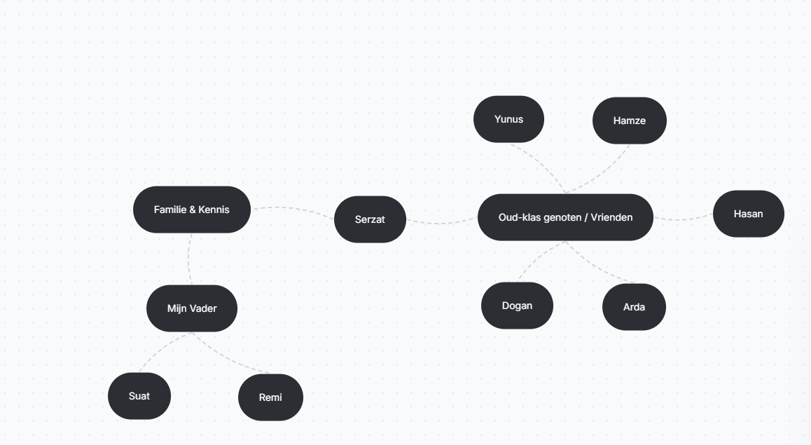
Voorbereidende opdracht 2: (Mindmap)

Gekozen Vacature:
- Functie: Junior - Front-end Developer
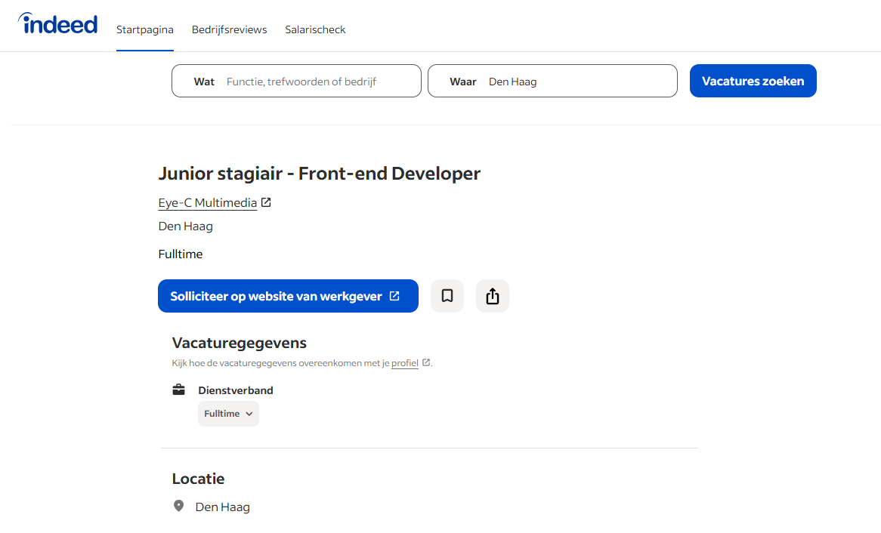
- Bedrijf: Eye-C
2. STAR-voorbeeld
- S: Tijdens een recent schoolproject moesten we in teamverband een veilingwebsite bouwen met behulp van HTML en CSS.
- T: Mijn specifieke taak was om de front-end van het dashboard te ontwikkelen en ervoor te zorgen dat de interface responsive was.
- A: Toen ik vastliep met de responsiviteit, heb ik eerst geprobeerd het probleem zelf op te lossen. Toen dit niet lukte, heb ik proactief de hulp van mijn groepsgenoten ingeschakeld en hebben we de code samen besproken en aangepast.
- R: Door deze goede samenwerking hebben we het probleem verholpen en aan het einde van het semester met succes een werkende veilingwebsite opgeleverd.
3. Kernkwadrant
- Kernkwaliteit: Behulpzaam (Samenwerken)
- Valkuil: Te veel taken van anderen overnemen.
- Uitdaging: Mensen zelf dingen laten oplossen / grenzen aangeven.
- Allergie: Egoïstische teamleden die niet willen samenwerken.

4. Bedrijfsonderzoek:
1. Wat is de missie, visie en kernwaarden van het bedrijf? De missie van Eye-C is om ondernemers te helpen met de groei van hun digitale business. Hun belangrijkste doel is om bedrijven te ondersteunen en te adviseren in hun zoektocht naar groei en efficiëntie. Ze werken vanuit de visie dat online succes een doordacht fundament en een maatwerk strategie vereist. Hun kernwaarden zijn gericht op een persoonlijke aanpak, kwaliteit (vakwerk leveren) en het boeken van meetbare resultaten voor hun klanten.
2. Welke producten of diensten levert de organisatie? Eye-C is een full-service internet- en online marketingbureau. Ze leveren een breed scala aan diensten, waaronder:
- Webdevelopment & Webdesign: Het bouwen van WordPress en WooCommerce websites, webapplicaties en specifieke maatwerk tools.
- Online Marketing: Zoekmachine optimalisatie (SEO), adverteren in zoekmachines (SEA / Google Ads) en social media marketing.
- Strategie & Content: Strategy consulting, copywriting, branding en foto- & videoproductie.
3. Cultuur en waarden: welk beeld vorm je jezelf over de bedrijfscultuur? Uit de website en de vacature blijkt dat Eye-C een gezellig, jong en snelgroeiend team heeft. De cultuur is erg gericht op samenwerking (multidisciplinair werken); developers en marketeers werken nauw samen aan projecten. Daarnaast heerst er een informele sfeer, wat blijkt uit teksten over hun "gezellige kantoor en gigantisch lekkere koffie". Kernwaarden binnen het team zijn creativiteit, enthousiasme, leergierigheid en oplossingsgerichtheid.
4. Wat kun je vinden over de manier waarop de organisatie omgaat met de werknemers? Het bedrijf biedt werknemers en stagiairs veel ruimte om te groeien en zichzelf te ontwikkelen ("zie jij jezelf doorgroeien als Front-end Developer?"). Ze moedigen zelfstandigheid en proactiviteit aan. Als medewerker krijg je veel verantwoordelijkheid over je eigen werk, maar tegelijkertijd word je aangemoedigd om vragen te stellen wanneer dat nodig is. Dit wijst op een veilige, ondersteunende en transparante leer- en werkomgeving.

5. Aantekeningen uit de les
A. Nabespreken: Vacatureopdracht (Tips uit de les) Tijdens de plenaire bespreking over het zoeken naar vacatures heb ik de volgende handige tips genoteerd:
- Gebruik meerdere zoektermen: Zoek niet alleen op "Junior Front-end Developer", maar gebruik ook termen zoals "Webdeveloper", "UI/UX Developer" of "WordPress Ontwikkelaar" om meer resultaten te krijgen.
- Kijk verder dan de grote vacaturesites: Platformen zoals Indeed zijn handig, maar direct zoeken op de websites van lokale IT-bedrijven of via LinkedIn levert vaak uniekere stages op.
B. Oefenen met De 6 Denkhoeden van De Bono & Netwerken Tijdens de les hebben we gekeken naar netwerken via de 6 denkhoeden van De Bono. Dit heeft mij het volgende geleerd over netwerken:
- Normaal gesproken bekijk ik netwerken vaak vanuit de Rode hoed (gevoel) : ik vind het best spannend en ongemakkelijk om op onbekende mensen af te stappen. Soms denk ik te veel vanuit de Zwarte hoed (risico's) en ben ik bang dat ik opdringerig overkom.
- Door de Gele hoed (kansen) op te zetten , realiseerde ik me wat het me kan opleveren: sneller een stageplek vinden en leren van mensen uit het werkveld.
- Met de Groene hoed (creativiteit) heb ik bedacht dat netwerken niet per se op grote, drukke evenementen hoeft. Ik kan het ook op mijn eigen manier aanpakken , bijvoorbeeld via 1-op-1 gesprekken online (via LinkedIn) of door kleine meetups te bezoeken. Dit past veel beter bij mij.
C. Nabespreken: Netwerken (Mindmap & Tips) Na het uitwisselen van de mindmaps met een medestudent , heb ik deze concrete actiepunten/tips voor mezelf opgeschreven:
- Laat je omgeving weten dat je zoekt: Ik ga actief mijn familie, vrienden en oud-collega's inlichten dat ik een stage zoek als Front-end Developer. Vaak kennen zij via-via wel iemand bij een IT-bedrijf.
- LinkedIn updaten: Voordat ik bedrijven ga bellen of berichten ga sturen, moet ik zorgen dat mijn LinkedIn-profiel en online portfolio (GitHub) helemaal up-to-date zijn.
D. Nabespreken: Sollicitatiebrief en CV Tijdens de lessen over het opstellen van een CV heb ik een heel belangrijk inzicht gekregen: het template mag nooit leidend zijn. Voorheen gebruikte ik in mijn CV vaak 'bolletjes' of een 'progress bar' om mijn IT-vaardigheden aan te tonen. Ik heb nu geleerd dat dit eigenlijk niets zegt over mijn ware kennisniveau. Daarom heb ik in mijn huidige CV deze grafische elementen verwijderd en vervangen door duidelijke terminologie zoals 'beginner', 'gemiddeld' en 'gevorderd'.

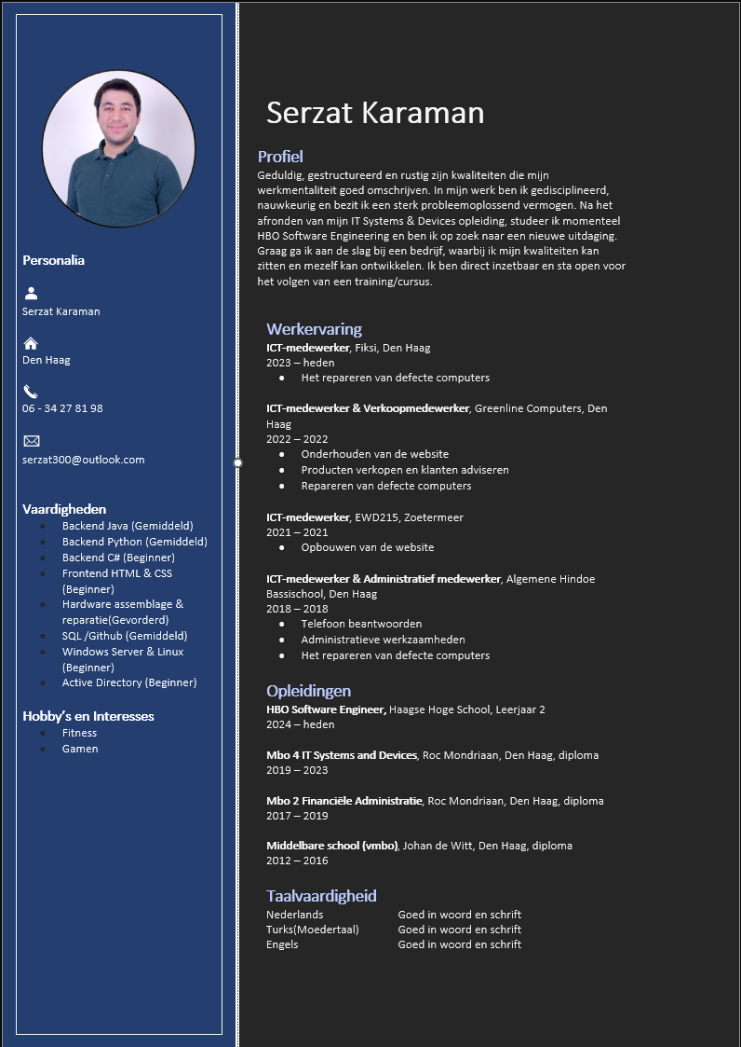
Mijn Curriculum Vitae (CV)

Sollicitatie Brief

Serzat Karaman Vangoghstraat 23 2512 TA Den Haag
Eye-C Multimedia Laan van Zuid Hoorn 43 2289 DC Rijswijk
Den Haag, 1 mei 2026
Betreft: Sollicitatie stageplek Junior Front-end Developer
Beste mevrouw, meneer,
Op Indeed.nl zag ik uw vacature voor een stageplek als Junior Front-end Developer. Omdat Eye-C een jong en snelgroeiend team heeft, trekt deze stage mij enorm aan. Als geduldige en behulpzame student wil ik graag bijdragen aan jullie gebruiksvriendelijke websites. Vanuit mijn hbo-opleiding neem ik basiskennis van front-end development, ervaring met projectgroepen en een leergierige instelling mee. Hieronder licht ik toe wat ik hiermee voor Eye-C kan betekenen.
Tijdens mijn opleiding heb ik veel gewerkt met HTML en CSS. Bij een recent project bouwden we in teamverband een veilingwebsite. Mijn taak was het ontwikkelen van de front-end voor het dashboard. Toen ik vastliep met de responsiviteit, probeerde ik het probleem eerst gestructureerd zelf op te lossen. Toen dit niet lukte, heb ik proactief de hulp van groepsgenoten ingeschakeld. Aan het einde van het semester hebben we met succes een goed werkende website opgeleverd.
Daarnaast hecht ik veel waarde aan een soepele samenwerking. Tijdens een eerder groepswerk merkte ik dat de communicatie over de verdeling van taken stroef verliep. Ik heb toen het initiatief genomen om heldere afspraken te maken. Hierdoor wist iedereen weer precies wat hij moest doen. Ik heb daarvan geleerd hoe belangrijk het is om open te staan voor feedback en goed naar andermans ideeën te luisteren.
Tot slot leer ik erg graag nieuwe technieken. In jullie vacature las ik dat jullie veel met WordPress en WooCommerce werken. Ik heb hier nog niet veel ervaring mee, maar ik zie deze stage als de perfecte kans om mij hierin te verdiepen. Ik pak nieuwe systemen en programmeertalen altijd snel op en ik ben bereid om hier hard voor te werken.
Ik ben beschikbaar voor een stage van 40 uur per week. Graag kom ik mijn motivatie en cv nader toelichten in een persoonlijk kennismakingsgesprek. U kunt mij bereiken via 06-34 27 81 98 of serzat300@outlook.com.
Met vriendelijke groet,
Serzat Karaman

6. Reflectie: Wat heb ik geleerd?
Wat heb jij vandaag geleerd over de sollicitatiebrief? Vandaag heb ik geleerd dat een goede sollicitatiebrief geen saaie opsomming van mijn CV moet zijn, maar juist een verdieping van specifieke vaardigheden. Ik vond het heel leerzaam om te zien hoe de STAR-methode helpt om technische skills (zoals mijn ervaring met responsive design) echt te bewijzen met een concreet schoolproject, in plaats van alleen te roepen "ik ben hier goed in".
Daarnaast was het lezen van de brieven van medestudenten erg nuttig. Je ziet bij anderen heel snel of een zin te lang is of te passief geschreven is. Hierdoor besefte ik dat ik zelf ook beter moet letten op het schrijven van actieve, vlotte zinnen (maximaal 25 woorden) en dat ik niet te veel in de 'ik-vorm' moet blijven hangen.
Wat heb je nog meer geleerd vandaag? Naast het schrijven van de brief, heb ik geleerd dat een goede voorbereiding (bedrijfsonderzoek) essentieel is. Door je in te lezen in de cultuur en kernwaarden van een bedrijf, kun je jouw brief veel beter op hen afstemmen. Ook de netwerk-oefening met de hoeden van De Bono was een eyeopener. Het liet me inzien dat netwerken niet per se op een drukke beurs hoeft (wat ik vaak als een drempel zie), maar dat ik dit ook gericht en online kan doen, passend bij mijn eigen stijl.

Feedbacks van medestudenten

Thomas:
- De feedback die ik heb gegeven: in zijn sollicitatiebrief 24/7 weghalen ,want dat klint overdreven en Het niet ‘funcite’ noemen maar stagefunctie om duidelijk te laten weten dat je geinteresseerd bent in een stage plek
- De feedback die ik heb ontvangen: Veel verteld over mijn opleiding ,maar Ik moet ook zichzelf stellen in mijn sollicitatie brief
Garrick:
- De feedback die ik heb gegeven: heeft duidelijk de vaardigheden in je cv genoteerd alleen kan je misschien de kleur veranderen bijvoorbeeld naar blauw
- De feedback die ik heb ontvangen: Ik moet in mijn CV duidelijk geven of mijn ervaring over frontend of backend gaat en wat mijn moedertaal is

Wat heb ik met de ontvangen feedback gedaan?
Ik heb de ontvangen feedback direct verwerkt in mijn definitieve documenten. Op aanraden van Thomas heb ik in mijn sollicitatiebrief meer over mezelf en mijn eigen motivatie verteld, zodat de brief persoonlijker overkomt. Daarnaast heb ik de nuttige tips van Garrick toegepast op mijn CV: ik heb expliciet mijn moedertaal (Turks) vermeld onder het kopje 'Taalvaardigheid' en ik heb bij mijn vaardigheden duidelijker aangegeven dat mijn interesse en ervaring specifiek op front-end development liggen.

1. Reflectie: Wat heb ik geleerd?
Tijdens deze lessen heb ik veel geleerd over hoe ik mezelf professioneel kan presenteren. Een belangrijk leermoment was de check van mijn sollicitatiebrief; ik besefte dat een brief geen kopie van je CV moet zijn, maar echt een toevoeging waarin je bewijst wat je kunt. Ook het opstellen van mijn CV was leerzaam. Ik heb geleerd dat je 'baas bent over je eigen template' en dat vage bolletjes of balkjes voor vaardigheden niets zeggen. Ik gebruik nu duidelijke termen als 'beginner' en 'gemiddeld'. Verder heeft de Brightspace stagecourse me een goed overzicht gegeven van wat er van mij verwacht wordt tijdens mijn stageperiode.

2. Koppeling met Kernkwadranten
In mijn CV en sollicitatiebrief komt mijn kernkwaliteit Behulpzaamheid (Samenwerken) duidelijk naar voren.
- In mijn sollicitatiebrief: Ik beschrijf in mijn STAR-voorbeeld hoe ik proactief hulp heb gezocht bij groepsgenoten toen ik vastliep met de responsiviteit van een website. Dit laat zien dat ik niet alleen gericht ben op mijn eigen taken, maar ook op het gezamenlijke resultaat.
- In mijn CV: Onder het kopje 'Vaardigheden' heb ik expliciet 'Samenwerken' en 'Probleemoplossend vermogen' genoemd. Dit sluit aan bij mijn profieltekst waarin ik mezelf omschrijf als iemand die geduldig en gestructureerd te werk gaat binnen een team."

- LinkedIn Profiel Tijdens deze les heb ik mijn LinkedIn-profiel geüpdatet en geoptimaliseerd voor mijn zoektocht naar een stage. Ik heb een professionele profielfoto toegevoegd, mijn headline aangepast naar 'Junior Front-end Developer in opleiding', en connecties gemaakt met medestudenten en docenten.

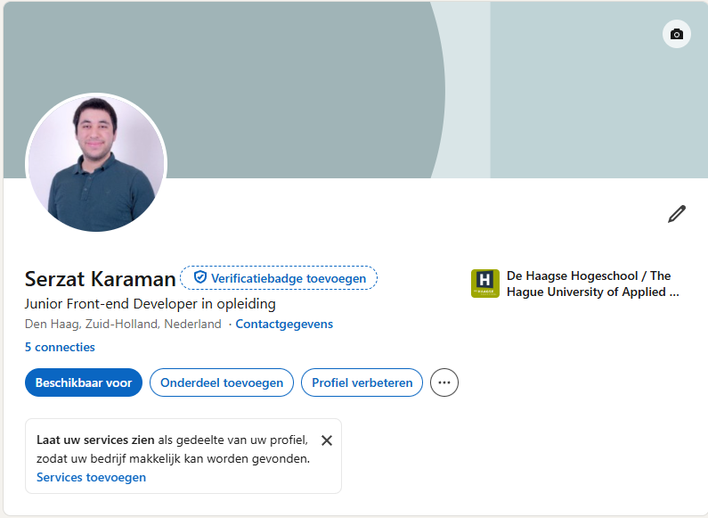

2. De Cirkels van Covey: Betrokkenheid en Invloed Na een gesprek met een medestudent over zaken waar ik me druk om maak (zoals het vinden van een stage en complexe programmeertaken), heb ik de cirkels van Covey ingevuld.
Versie 1: Mijn eerste gedachten

Versie 2: Na reflectie (Meer focus op invloed)

Wat valt me op? Wat me heel erg opvalt, is dat ik me in eerste instantie veel te druk maakte om externe factoren (zoals de eisen van bedrijven). Na het invullen van de tweede versie besefte ik dat mijn cirkel van invloed eigenlijk veel groter is dan ik dacht. Door te focussen op mijn eigen voorbereiding en communicatie, valt een groot deel van de stress weg.

3. Voorbereidende opdracht: Presenteren en pitchen
- Mijn ervaring en sterke/zwakke punten: Ik vind het vaak nog best spannend om voor een grote groep te presenteren. Mijn sterke punt is dat ik de technische inhoud altijd heel goed begrijp en kan uitleggen als ik 1-op-1 werk. Mijn zwakke punt is dat ik bij grote presentaties soms te snel praat door de zenuwen en te veel op de techniek focus in plaats van op het verhaal.
- Link met solliciteren: Presenteren is eigenlijk precies hetzelfde als solliciteren: je moet in korte tijd (een pitch) de ander overtuigen van jouw waarde en kernkwaliteiten, waarbij je non-verbale communicatie net zo belangrijk is als je technische kennis.
- Gekeken TED Talk: Uit de afspeellijst heb ik een video bekeken over effectief presenteren. Ik heb daarvan geleerd dat een goede voorbereiding en het vertellen van een persoonlijk verhaal (storytelling) het publiek veel meer boeit dan alleen het opsommen van droge feiten of code.

4. Wat heb ik vandaag geleerd?
Vandaag heb ik geleerd hoe belangrijk een professioneel LinkedIn-profiel is als aanvulling op mijn CV en sollicitatiebrief. Het is niet zomaar een online CV, maar een actief netwerkmiddel. Daarnaast vond ik de oefening met de Cirkels van Covey heel erg nuttig. Ik heb geleerd dat proactieve mensen hun energie steken in de 'cirkel van invloed' (zaken waar ze daadwerkelijk iets aan kunnen veranderen, zoals hun eigen voorbereiding), in plaats van zich zorgen te maken over de 'cirkel van betrokkenheid' (zoals de krappe stagemarkt). Dit geeft mij veel meer rust en controle richting mijn stageperiode. Tot slot besef ik door de TED Talk dat pitchen een vaardigheid is die ik tijdens sollicitatiegesprekken hard nodig ga hebben.

BIJLAGE: ONDERZOEKSVERSLAG
De Impact van Gamification op de Motivatie van HBO-studenten
1. Inleiding De stap van de middelbare school of het MBO naar het HBO is groot. Er wordt ineens veel meer zelfstandigheid en planning verwacht. Als HBO-student merk ik, net als veel van mijn medestudenten, dat het soms best lastig is om de aandacht en motivatie vast te houden, zeker bij lange hoorcolleges of zware theorievakken. Om de lessen boeiender te maken, experimenteren scholen steeds vaker met 'gamification'. Dit roept echter de vraag op: werkt het toevoegen van spelelementen echt voor jongvolwassenen die zich klaarmaken voor de professionele arbeidsmarkt, of voelt het al snel te kinderachtig aan?
2. Probleemstelling en Onderzoeksvraag Gamification klinkt als een mooie oplossing voor motivatieproblemen, maar de effectiviteit bij volwassen studenten is niet altijd even duidelijk. De centrale onderzoeksvraag van dit korte verslag luidt daarom: In welke mate en op welke manier kan gamification effectief worden ingezet binnen het HBO om de motivatie van studenten te verhogen?
3. Methode Om deze vraag te beantwoorden, heb ik online deskresearch uitgevoerd. Ik heb gekeken naar diverse onderwijsartikelen en theorieën over psychologie en motivatie. De focus lag hierbij vooral op de Zelfbeschikkingstheorie om te begrijpen wáárom game-elementen ons precies motiveren om door te gaan met een taak.
4. Wat is Gamification precies? Het is belangrijk om te weten dat gamification niet betekent dat we opeens educatieve videogames gaan spelen in de klas. Het wordt beschreven als het gebruik van game-ontwerpelementen in situaties die normaal niets met games te maken hebben (Deterding et al., 2011). De schoolopdracht zelf (bijvoorbeeld het schrijven van code of een projectplan) blijft hetzelfde, maar er wordt een spelsysteem aan gekoppeld. Veelgebruikte elementen zijn:
- Points, Badges & Leaderboards (PBL): Punten scoren voor gemaakte opdrachten en jezelf vergelijken met klasgenoten.
- Levels: Een intimiderend, groot schoolproject opdelen in kleine, behapbare 'quests' of levels.
- Directe feedback: Gelijk zien of je antwoord goed is, in plaats van weken wachten op een cijfer.
5. Resultaten: Waarom het motiverend werkt Uit de literatuur blijkt dat gamification heel effectief kan zijn, mits het goed wordt gedaan. Volgens de Zelfbeschikkingstheorie van Ryan en Deci (2000) raken mensen pas echt gemotiveerd als aan drie basisbehoeften wordt voldaan: Autonomie, Competentie en Verbondenheid. Gamification sluit hier perfect op aan:
- Competentie:In het normale onderwijs krijg je vaak pas aan het einde van een blok een beoordeling. Gamification geeft je snelle, kleine overwinningen. Zeker binnen de IT is dit herkenbaar: als je uren naar een bug zoekt en de code werkt eindelijk (je haalt het 'level'), voel je je enorm competent. Ook mag je in een game falen en het opnieuw proberen, wat de stress voor deadlines verlaagt.
- Autonomie: Goede systemen geven studenten de vrijheid om zelf te kiezen welke taak ze als eerste aanpakken. Dit past veel beter bij de volwassenheid van een HBO-student.
- Verbondenheid: In plaats van individueel punten scoren, kunnen studenten in projectgroepen samenwerken om teamdoelen te halen. Dit bevordert de samenwerking en communicatie, wat later essentieel is op de werkvloer.
6. Risico's en Valkuilen Toch zijn er ook nadelen. Het grootste risico is dat docenten te veel focussen op het uitdelen van virtuele 'badges' voor elke kleine actie. Studenten gaan de opdrachten dan alleen nog maar doen voor de beloning. Zodra het spel stopt, verdwijnt ook de motivatie om nog iets te leren. Daarnaast prikken HBO-studenten er snel doorheen als een docent een saaie, nutteloze opdracht probeert op te leuken met wat punten. In de theorie wordt dit 'chocolate-covered broccoli' genoemd. Het onderwijs moet inhoudelijk wel relevant blijven voor ons toekomstige beroep.
7. Conclusie Gamification kan absoluut een effectief hulpmiddel zijn op het HBO om studenten te motiveren, omdat het zorgt voor snelle feedback, overzichtelijke doelen en een veilige omgeving om fouten in te maken. Het mag echter geen trucje worden. Docenten moeten geen kinderachtige puntensystemen gebruiken, maar game-elementen inzetten om studenten meer controle (autonomie) en een duidelijker gevoel van vooruitgang (competentie) te geven in hun studie.
8. Verantwoording Gebruik van AI Tijdens het voorbereiden en schrijven van dit verslag heb ik gebruikgemaakt van Generatieve AI. Ik heb de AI vooral ingezet als hulpmiddel om de structuur van het verslag helder te krijgen en om mijn teksten te controleren op spelling, grammatica en een logische zinsopbouw. Omdat ik een kwalitatief en professioneel verslag wilde inleveren, hielp de AI mij om de theorieën die ik had gevonden vlotter op papier te zetten. De daadwerkelijke selectie van de argumenten en het trekken van de conclusie heb ik uiteraard zelf gedaan.
9. Bronnen (APA)
- Deterding, S., Dixon, D., Khaled, R., & Nacke, L. (2011). From game design elements to gamefulness: defining gamification.
- Kapp, K. M. (2012). The gamification of learning and instruction.
- Ryan, R. M., & Deci, E. L. (2000). Self-determination theory and the facilitation of intrinsic motivation.

